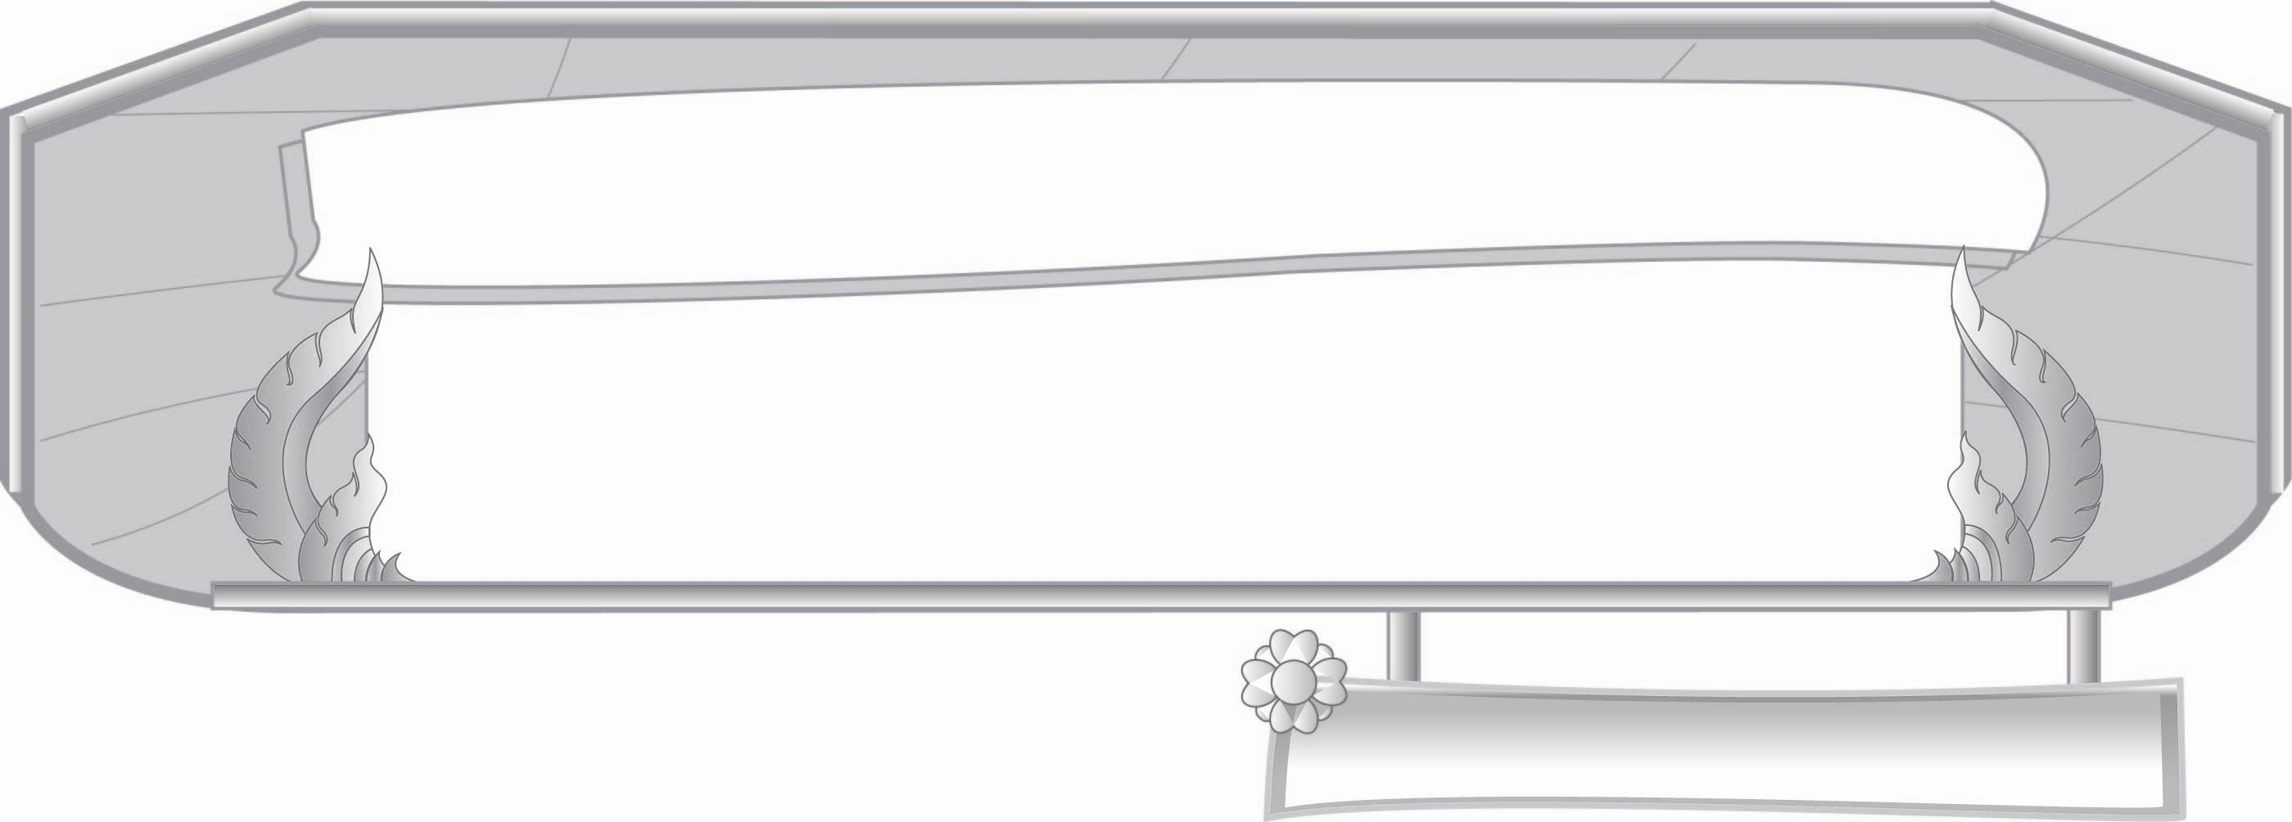
หน่วยการเรียนรู้ที่ ๕
วรรณยุกต์...สนุกกับการผันอักษร
แผนการจัดการเรียนรู้ที่ ๗

การแต่งเรื่องจากคำที่มีรูปวรรณยุกต์
ชั้นประถมศึกษาปีที่ ๓ เวลา ๑ ชั่วโมง
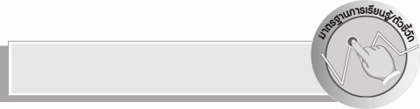
มาตรฐานการเรียนรู้/ตัวชี้วัด

มาตรฐานการเรียนรู้
มาตรฐาน ท ๑.๑ ใช้กระบวนการอ่านสร้างความรู้และความคิดเพื่อนำไปใช้ตัดสินใจ แก้ปัญหาในการดำเนินชีวิตและมีนิสัยรักการอ่าน
ตัวชี้วัด
ท ๑.๑ ป. ๓/๑ อ่านออกเสียงคำ ข้อความ เรื่องสั้น ๆ และบทร้อยกรองง่าย ๆ ได้ถูกต้อง คล่องแคล่ว
มาตรฐานการเรียนรู้
มาตรฐาน ท ๔.๑ เข้าใจธรรมชาติของภาษาและหลักภาษาไทย การเปลี่ยนแปลงของภาษาและพลังของภาษา ภูมิปัญญาทางภาษาและรักษาภาษาไทยไว้เป็นสมบัติของชาติ
ตัวชี้วัด
ท ๔.๑ ป. ๓/๑ เขียนสะกดคำและบอกความหมายของคำ

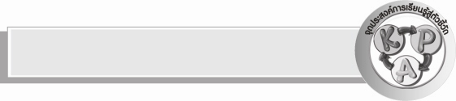
จุดประสงค์การเรียนรู้สู่ตัวชี้วัด

๑. นำคำที่มีรูปวรรณยุกต์มาแต่งเรื่องได้ (K)
๒. แต่งเรื่องตามจินตนาการ โดยใช้คำที่มีรูปวรรณยุกต์ (P)
๓. มั่นใจในการใช้คำที่มีรูปวรรณยุกต์ เอก ( -่ ) โท ( -้ ) ตรี ( -๊ ) จัตวา ( -๋ ) ในการแต่งเรื่อง (A)


สาระสำคัญ

คำที่มีรูปวรรณยุกต์ เอก ( -่ ) โท ( -้ ) ตรี ( -๊ ) จัตวา ( -๋ ) สามารถนำมาแต่งเรื่องได้อย่างสนุกสนาน

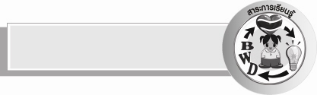
สาระการเรียนรู้

การใช้คำที่มีรูปวรรณยุกต์ เอก ( -่ ) โท ( -้ ) ตรี ( -๊ ) จัตวา ( -๋ ) แต่งเรื่อง


สมรรถนะสำคัญของผู้เรียน

- ความสามารถในการสื่อสาร
- ทักษะการอ่าน
- ทักษะการเขียน
- ทักษะการฟัง การดู และการพูด
- ความสามารถในการคิด
- การให้เหตุผล
- การจำแนก
- การสรุปความรู้
- ความสามารถในการแก้ปัญหา
- ความสามารถในการใช้ทักษะชีวิต

คุณลักษณะอันพึงประสงค์

รักความเป็นไทย
ตัวชี้วัดที่ ๗.๒ เห็นคุณค่าและใช้ภาษาไทยในการสื่อสารได้อย่างถูกต้องและเหมาะสม

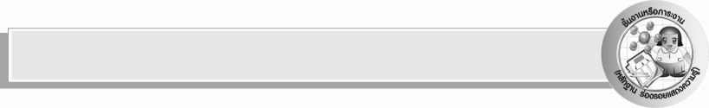
ชิ้นงานหรือภาระงาน (หลักฐาน ร่องรอยแสดงความรู้)

ชิ้นงาน เรื่อง การเขียนคำที่มีรูปวรรณยุกต์และเสียงวรรณยุกต์ตามที่กำหนด

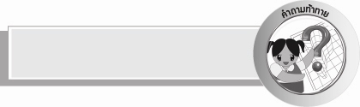
คำถามท้าทาย

นักเรียนสามารถนำคำที่มีเสียงวรรณยุกต์มาสร้างความสนุกได้อย่างไร


การจัดกิจกรรมการเรียนรู้

- ให้นักเรียนร่วมกันแสดงความคิดเห็น โดยครูใช้คำถามท้าทาย ดังนี้
๏ นักเรียนสามารถนำคำที่มีเสียงวรรณยุกต์มาสร้างความสนุกได้อย่างไร
- ให้นักเรียนแบ่งกลุ่มเป็น ๔ กลุ่ม ให้นักเรียนนั่งเป็นวงกลม แต่ละกลุ่มดำเนินการดังนี้
กลุ่มที่ ๑ คำที่มีวรรณยุกต์ เอก
กลุ่มที่ ๒ คำที่มีวรรณยุกต์ โท
กลุ่มที่ ๓ คำที่มีวรรณยุกต์ ตรี
กลุ่มที่ ๔ คำที่มีวรรณยุกต์ จัตวา
โดยให้เขียนคำลงในกระดาษที่ครูเขียนให้ ตัวแทนกลุ่มออกมานำเสนอผลงาน เขียนคำบนกระดาน และให้แต่ละกลุ่มเลือกคำที่ชอบกลุ่มละ ๑ คำ ครูและนักเรียนร่วมกันพิจารณาความถูกต้อง
- ครูชวนสนทนากับนักเรียนถึงคำที่มีรูปวรรณยุกต์ เอก โท ตรี จัตวา ที่นักเรียนออกมานำเสนอ ซึ่งประกอบด้วยพยัญชนะที่เป็นอักษรสูง กลาง ต่ำ ถ้าเป็นอักษรกลางและอักษรสูง รูปและเสียงวรรณยุกต์ตรงกัน อักษรต่ำ รูปและเสียงวรรณยุกต์ไม่ตรงกัน คือ คำที่มีไม้ ( -่ ) เป็นเสียงโท คำที่มีไม้โท ( -้ ) เป็นเสียงตรี
- ให้นักเรียนกลุ่มเดิมอ่านช่วยกันแต่งเรื่องตามจินตนาการจากคำที่นักเรียนแต่ละกลุ่มเลือกไว้ จะมีทั้งหมด ๔ คำ มาประกอบพร้อมตั้งชื่อเรื่อง และเขียนลงในกระดาษ
- ให้แต่ละกลุ่มออกมานำเสนอเรื่องที่แต่ง ติดแผ่นกระดาษที่ป้ายห้องเรียนหรือบนกระดาน
- ให้นักเรียนเดินอ่านเรื่องอีกครั้งหนึ่ง ครูและนักเรียนช่วยกันดูว่านักเรียนใช้คำถูกต้องหรือไม่
- ให้นักเรียนทำชิ้นงานที่ ๓ เรื่อง การเขียนคำที่มีรูปวรรณยุกต์และเสียงวรรณยุกต์และตามที่กำหนดครู ตรวจสอบผลงานของนักเรียนเป็นรายบุคคล
- นักเรียนและครูช่วยกันสรุปว่าคำที่มีรูปวรรณยุกต์สามารถนำมาแต่งเรื่องได้อย่างสนุกสนาน

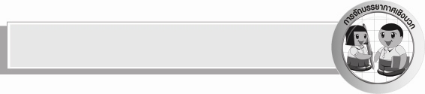
การจัดบรรยากาศเชิงบวก

ให้นักเรียนแสดงออกอย่างมั่นใจ ใช้ความสามารถเต็มตามศักยภาพ ใช้ความคิดสร้างสรรค์
ครูเสริมแรงบวก เกิดการเรียนรู้ร่วมกันอย่างมีความสุขสนุกสนาน


สื่อการเรียนรู้
- กระดาษ
- ปากกาเคมี
- ชิ้นงาน

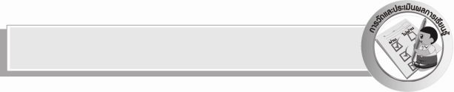
การวัดและประเมินผลการเรียนรู้

๑. วิธีการวัดและประเมินผล
๑) สังเกตพฤติกรรมของนักเรียนในการเข้าร่วมกิจกรรม
๒) สังเกตพฤติกรรมของนักเรียนในการเข้าร่วมกิจกรรมกลุ่ม
๓) ตรวจผลงานของนักเรียน
๒. เครื่องมือ
๑) แบบสังเกตพฤติกรรมการเข้าร่วมกิจกรรม
๒) แบบสังเกตพฤติกรรมการเข้าร่วมกิจกรรมกลุ่ม
๓. เกณฑ์การประเมิน
๑) การประเมินพฤติกรรมการเข้าร่วมกิจกรรม
ผ่านตั้งแต่ ๒ รายการ ถือว่า ผ่าน
ผ่าน ๑ รายการ ถือว่า ไม่ผ่าน
๒) การประเมินพฤติกรรมการเข้าร่วมกิจกรรมกลุ่ม
คะแนน ๙ - ๑๐ ระดับ ดีมาก
คะแนน ๗ - ๘ ระดับ ดี
คะแนน ๕ - ๖ ระดับ พอใช้
คะแนน ๐ - ๔ ระดับ ควรปรับปรุง


การประเมินผลตามสภาพจริง (Rubrics)

การประเมินชิ้นงานนี้ให้ผู้สอนพิจารณาจากเกณฑ์การประเมินผลตามสภาพจริง (Rubrics)
เรื่อง การเขียนคำที่มีรูปวรรณยุกต์และเสียงวรรณยุกต์ตามที่กำหนด
ระดับคะแนน  เกณฑ์การประเมิน | ๔ | ๓ | ๒ | ๑
การเขียนคำ  ที่มีรูปวรรณยุกต์และเสียงวรรณยุกต์ตามที่กำหนด | เขียนคำถูกต้อง  ทุกคำ ส่วนใหญ่เป็นคำนอกเหนือ  จากบทเรียน | เขียนคำถูกต้องทุกคำ หลายคำเป็นคำนอกเหนือ  จากบทเรียน | เขียนคำถูกต้อง  ทุกคำ มีบางคำ  เป็นคำนอกเหนือ  จากบทเรียน | เขียนคำถูกต้อง  ทุกคำ ซึ่งเป็นคำ  ในบทเรียน  ทั้งหมด


ข้อเสนอแนะของผู้บริหารสถานศึกษา
______________________________________________________________________________
______________________________________________________________________________
______________________________________________________________________________
______________________________________________________________________________
______________________________________________________________________________
______________________________________________________________________________
______________________________________________________________________________
______________________________________________________________________________
______________________________________________________________________________
______________________________________________________________________________
______________________________________________________________________________
______________________________________________________________________________
______________________________________________________________________________
______________________________________________________________________________
______________________________________________________________________________
______________________________________________________________________________
______________________________________________________________________________
______________________________________________________________________________
______________________________________________________________________________
______________________________________________________________________________
______________________________________________________________________________
______________________________________________________________________________
______________________________________________________________________________
______________________________________________________________________________

ลงชื่อ_________________________ (ผู้บริหารสถานศึกษา)
(_________________________)
________/________/_______


บันทึกหลังการสอน

ผลการจัดการเรียนการสอน

______________________________________________________________________________
______________________________________________________________________________
______________________________________________________________________________
______________________________________________________________________________
______________________________________________________________________________
______________________________________________________________________________

ปัญหา / อุปสรรค

______________________________________________________________________________
______________________________________________________________________________
______________________________________________________________________________
______________________________________________________________________________
______________________________________________________________________________
______________________________________________________________________________

แนวทางแก้ไข

______________________________________________________________________________
______________________________________________________________________________
______________________________________________________________________________
______________________________________________________________________________
______________________________________________________________________________
______________________________________________________________________________

ลงชื่อ_______________________ (ผู้บันทึก)
(_______________________)
________/_______/_______

